Kane BeBe H8/3069
类DOS环境、低成本、易使用的TCP/IP解决方案

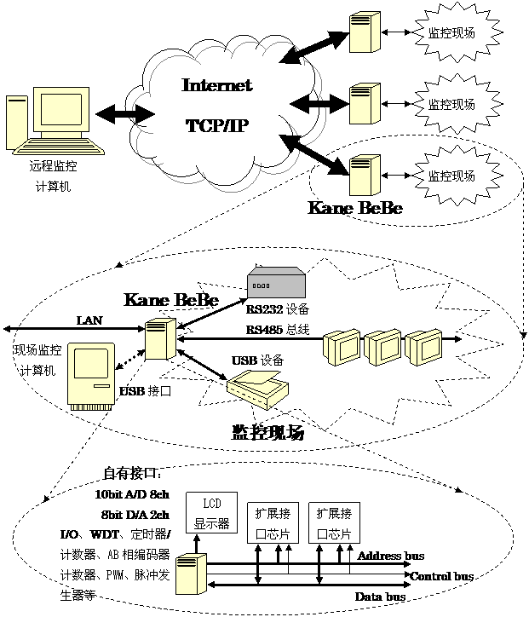
一、Kane BeBe简介

Kane BeBe是一种32bit嵌入式低成本计算机系统。
一个10BASE-T的RJ45网络接口。使用RTL8019AS接口芯片。运行TCP/IP协议、SOCKET编程，容易接入Internet和intranet，构筑基于网络的监控系统。
一个MMC/SD存储卡插槽。可以用来读写32M—2G容量的MMC/SD存储卡。
一个USB1.1的主控（HOST）接口。使用SL811HST接口芯片。可以使用各种通用及专用USB外设。
一个USB1.1的从控（Slave）接口。使用USBN9604接口芯片。可以用来与PC联结，成为一个USB设备。
一个RS232接口。可以用来连接RS232串口设备。
一个RS232/485接口。既可以用来连接RS232串口设备，也可以用来构筑RS485网络。
两个DIP40总线扩展槽。方便用户扩展各种接口芯片。

Kane BeBe有可以在线编程重复写入的512K flashROM、2MB内存，可以扩展为4MB，支持远程下载调试程序。支持EEPROM，最大到128KB(24C1024)，可以用来存放需要调电保持的数据。

处理器为32bit内核的H8/3069F，主频25MHz。H8/3069F有丰富的内置接口。8通道10位A/D转换器。2通道8位D/A转换器。3通道16位定时/计数器。4通道8位定时/计数器。这些定时/计数器都可以独立配置成方波发生器、PWM、相序脉冲发生器，事件俘获/比较器。并可以对一路AB相脉冲进行计数。4通道DMA控制器。还有大量通用I/O口。H8/3069F具有总线控制器，可以动态配置8/16位外部总线，便于用户扩展各种8/16bit的接口芯片。H8/3069F的详细说明请参阅H8-3069F.pdf。

Kane BeBe可以简单连接使用PS/2键盘、硬盘、CF、MMC/SD、小型LCD显示器（字符或图形）、U盘、USB无线网卡(802.11b)。

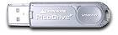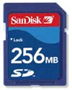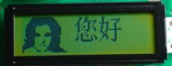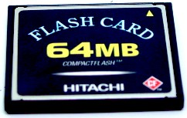
U盘 MMC/SD 小型图形液晶LCD CF存储卡

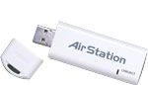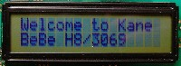
USB无线网卡 PS2键盘 小型字符液晶LCD 硬 盘

Kane BeBe使用类似于DOS的简单易用的操作系统Micro Embeded System（MES）。三岩幸夫 版权所有，是一种基于GPL2许可协议的，开放原代码免费的，与微处理器体系结构无关跨平台的操作系统，不问个人或者商业应用。由于有MES操作系统和GCC编译器支持，用户不需要了解H8/3069F的体系结构和汇编语言，用ANSI C编程。完全可以把H8/3069F当作运行DOS的实地址模式的X86。可以自由操作使用外设和自由设置硬件中断，自由构造自己的应用程序，没有任何层次规范。支持FAT文件系统，执行程序都以文件形式存在。享受自由自在开发嵌入式软件的乐趣。相比较而言，windows/linux环境下编写用于控制的设备驱动程序，则是一个任务艰巨的工作。我们的任务是解决问题，而不是解决某种操作系统，或者某种处理器的体系结构和汇编语言。

MES类似于DOS，但比DOS优越的地方在于：有16MB线性地址空间，DOS则有64K/640K内存的限制。MES是多任务操作系统，可以重入，而DOS是单任务，不可重入。MES具备强大的网络功能，内置TCP/IP协议，支持无线网卡(802.11b)。提供telnet、HTTP/CGI、FTP等大量的应用层程序。MES具备类似于linux的Shell，支持远程telnet操作，可以下载和执行用户程序。MES的系统调用和命令少，易于学习掌握，可以很快学习上手，还有大量的C语言编写的例程，很容易编写出在MES环境中运行的自己的应用程序。

Kane BeBe还可以运行µClinux、µITRON4.0等操作系统。


